客户端订阅主机信息接口说明

本文以下说明均以172.1.128.151主机为例，该主机信息如下图：

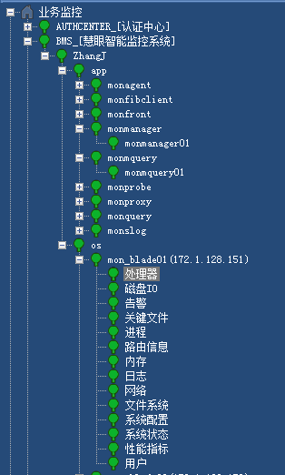

# 处理器

cpu信息

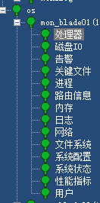

## 执行订阅的旧接口详细使用情况

UserApi负责执行订阅的函数名：

SubRtnTopCpuInfoTopic

发包使用SubscriberTopic

ObjectID =

subObjectID = 0

ObjectNum =

startDate = 0

startTime = 0

nRequestID = 0

## 对后台推送报文处理过程

接收的报文名称

OnRtnTopCpuInfoTopic

参数为CShfeFtdcRtnTopCpuInfoField

OnRspQryTopCpuInfoTopic

参数为CShfeFtdcRspQryTopCpuInfoField

OnRspQryHistoryCpuInfoTopic

参数为CShfeFtdcRspQryHistoryCpuInfoField

## 执行订阅的新接口形式

**为方便理解，均以字符串形式表示真正要填充的数字**。

ReqSubscribe报文填充：

ObjectID=” TMS.ZhangJ.os.mon-blade01”

AttrType=” RtnMonHostCPUAttr”

关于AttrType中RtnMonHostCPUAttr对应的数字，可以在DomainNS中找到。

## 新后台推送的报文名称

新后台推送的报文名称为：

RtnMonHostCPUAttr，可以在FTDMisc.xml文件中找到

## 新后台<查询-响应>报文名称

查询报文 ReqQryMonHostCPUAttr

响应报文 RspQryMonHostCPUAttr

# 磁盘IO

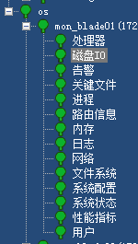

## 执行订阅的旧接口详细使用情况

SubRtnDiskIOTopic()

发包使用SubscriberTopic

ObjectID = “TMS.ZhangJ.os.mon-blade01.diskio”

SubObjectID空

ObjectNum

StartTime空

EndTime空

nRequstID空

## 对后台推送报文处理过程

接收的报文名称

OnRtnDiskIOTopic()

参数为CShfeFtdcRtnDiskIOField

## 执行订阅的新接口形式

**为方便理解，均以字符串形式表示真正要填充的数字**。

ReqSubscribe报文填充：

ObjectID=” TMS.ZhangJ.os.mon-blade01”

AttrType=” RtnMonHostDiskIOAttr”

关于AttrType中RtnMonHostDiskIOAttr对应的数字，可以在DomainNS中找到。

## 新后台推送的报文名称

新后台推送的报文名称为：

RtnMonHostDiskIOAttr，可以在FTDMisc.xml文件中找到

## 新后台<查询-响应>报文名称

查询报文 ReqQryMonHostDiskIOAttr

响应报文 RspQryMonHostDiskIOAttr

# 告警

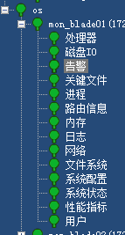

## 执行订阅的旧接口详细使用情况

SubRtnWarningEventTopic

无发包函数

参数同上，但所有值都为NULL

ReqQrySyslogEventTopic

参数中的ObjectID使用值为

TMS.ZhangJ.os.mon-blade01

## 对后台推送报文处理过程

OnRtnWarningEventTopic

参数为CShfeFtdcRtnWarningEventField

OnRspQrySyslogEventTopic

参数为CShfeFtdcRspQrySyslogEventField

## 执行订阅的新接口形式

**为方便理解，均以字符串形式表示真正要填充的数字**。

ReqSubscribe报文填充：

ObjectID=“TMS.ZhangJ.os.mon-blade01”

AttrType=

## 新后台推送的报文名称

RtnMonSyslogEvent

## 新后台<查询-响应>报文名称

查询报文 ReqQryMonSyslogEvent

响应报文 RspQryMonSyslogEvent

# 关键文件

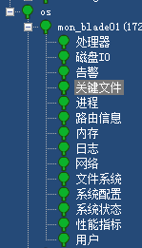

## 执行订阅的旧接口详细使用情况

SubRtnSyslogInfoTopic

发包函数：SubscriberTopic

ReqQrySyslogInfoTopic

## 对后台推送报文处理过程

OnRtnSyslogInfoTopic

参数为CShfeFtdcRtnSyslogInfoField

OnRspQrySyslogInfoTopic

参数为CShfeFtdcRspQrySyslogInfoField

## 执行订阅的新接口形式

**为方便理解，均以字符串形式表示真正要填充的数字**。

ReqSubscribe报文填充：

ObjectID=“TMS.ZhangJ.os.mon-blade01”

AttrType=

## 新后台推送的报文名称

新后台暂没有支持。

# 进程

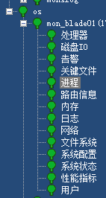

## 执行订阅的旧接口详细使用情况

SubRtnTopProcessInfoTopic

发包函数SubscriberTopic

参数：

ObjectID = “TMS.ZhangJ.os.mon-blade01.process”

SubObjectID空

ObjectNum 200

StartTime空

EndTime空

nRequstID空

ReqQryTopProcessInfoTopic

ObjectID：

TMS.ZhangJ.os.mon-blade01.process

## 对后台推送报文处理过程

OnRtnTopProcessInfoTopic

参数为CShfeFtdcRtnTopProcessInfoField

OnRspQryTopProcessInfoTopic

参数为CShfeFtdcRspQryTopProcessInfoField

## 执行订阅的新接口形式

**为方便理解，均以字符串形式表示真正要填充的数字**。

ReqSubscribe报文填充：

ObjectID=” TMS.ZhangJ.os.mon-blade01”

AttrType=” RtnMonHostProcessInfo”

关于AttrType中RtnMonHostProcessInfo对应的数字，可以在DomainNS中找到。

## 新后台推送的报文名称

新后台推送的报文名称为：

RtnMonHostProcessInfo，可以在FTDMisc.xml文件中找到

## 新后台<查询-响应>报文名称

新后台查询报文为 ReqQryMonHostProcessInfo

响应报文为 RspQryMonHostProcessInfo

# 路由

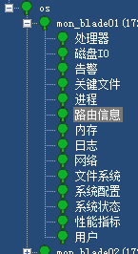

## 执行订阅的旧接口详细使用情况

SubRtnRouterInfoTopic

发包函数SubscriberTopic

参数：

ObjectID = “TMS.ZhangJ.os.mon-blade01.route”

SubObjectID空

ObjectNum 200

StartTime空

EndTime空

nRequstID空

ReqQryRouterInfoTopic

ObjectID：

TMS.ZhangJ.os.mon-blade01.route

## 对后台推送报文处理过程

OnRtnRouterInfoTopic

参数为CShfeFtdcRtnRouterInfoField

OnRspQryRouterInfoTopic

参数为CShfeFtdcRspQryRouterInfoField

## 执行订阅的新接口形式

**为方便理解，均以字符串形式表示真正要填充的数字**。

ReqSubscribe报文填充：

ObjectID=” TMS.ZhangJ.os.mon-blade01”

AttrType=” RtnMonHostRouterInfo”

关于AttrType中RtnMonHostRouterInfo对应的数字，可以在DomainNS中找到。

## 新后台推送的报文名称

新后台推送的报文名称为：

RtnMonHostRouterInfo，可以在FTDMisc.xml文件中找到

## 新后台<查询-响应>报文名称

查询报文 ReqQryMonHostRouterInfo

响应报文 RspQryMonHostRouterInfo

# 内存

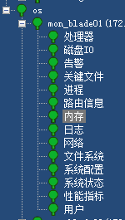

## 执行订阅的旧接口详细使用情况

SubRtnTopMemInfoTopic

发包函数SubscriberTopic

ReqQryTopMemInfoTopic

ReqQryHistoryMemInfoTopic

## 对后台推送报文处理过程

OnRtnTopMemInfoTopic

参数为CShfeFtdcRtnTopMemInfoField

OnRspQryTopMemInfoTopic

参数为CShfeFtdcRspQryTopMemInfoField

OnRspQryHistoryMemInfoTopic

参数为CShfeFtdcRspQryTopMemInfoField

## 执行订阅的新接口形式

**为方便理解，均以字符串形式表示真正要填充的数字**。

ReqSubscribe报文填充：

ObjectID=” TMS.ZhangJ.os.mon-blade01”

AttrType=” RtnMonHostMemAttr”

关于AttrType中RtnMonHostMemAttr对应的数字，可以在DomainNS中找到。

## 新后台推送的报文名称

新后台推送的报文名称为：

RtnMonHostMemAttr，可以在FTDMisc.xml文件中找到

## 新后台<查询-响应>报文名称

查询报文 ReqQryMonHostMemAttr

响应报文 RspQryMonHostMemAttr

# 日志

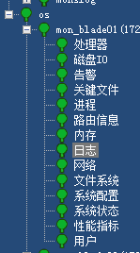

## 执行订阅的旧接口详细使用情况

SubRtnSyslogInfoTopic

发包函数同上

ReqQrySyslogInfoTopic

## 对后台推送报文处理过程

OnRspQrySyslogInfoTopic

参数为CShfeFtdcRspQrySyslogInfoField

OnRtnSyslogInfoTopic

参数为CShfeFtdcRtnSyslogInfoField

## 执行订阅的新接口形式

**为方便理解，均以字符串形式表示真正要填充的数字**。

ReqSubscribe报文填充：

ObjectID=“TMS.ZhangJ.os.mon-blade01”

AttrType=

## 新后台推送的报文名称

新后台暂无支持

# 网络

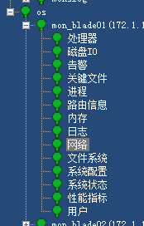

## 执行订阅的旧接口详细使用情况

SubRtnNetworkInfoTopic

发包函数同上

参数：

ObjectID = “TMS.ZhangJ.os.mon-blade01.network”

SubObjectID空

ObjectNum 200

StartTime空

EndTime空

nRequstID空

## 对后台推送报文处理过程

OnRtnNetworkInfoTopic

参数为CShfeFtdcRtnNetworkInfoField

## 执行订阅的新接口形式

**为方便理解，均以字符串形式表示真正要填充的数字**。

ReqSubscribe报文填充：

ObjectID=” TMS.ZhangJ.os.mon-blade01”

AttrType=” RtnMonHostNetworkAttr”

关于AttrType中RtnMonHostNetworkAttr对应的数字，可以在DomainNS中找到。

## 新后台推送的报文名称

新后台推送的报文名称为：

RtnMonHostNetworkAttr，可以在FTDMisc.xml文件中找到

## 新后台<查询-响应>报文名称

查询报文 ReqQryMonHostNetworkAttr

响应报文 RspQryMonHostNetworkAttr

# 文件系统

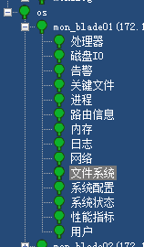

## 执行订阅的旧接口详细使用情况

SubRtnFileSystemInfoTopic

发包函数ReqSubscribe同上

参数：

ObjectID = “TMS.ZhangJ.os.mon-blade01.fs”

SubObjectID空

ObjectNum 空

StartTime空

EndTime空

nRequstID空

## 对后台推送报文处理过程

RtnFileSystemInfoTopic

参数为CShfeFtdcRtnFileSystemInfoField

## 执行订阅的新接口形式

**为方便理解，均以字符串形式表示真正要填充的数字**。

ReqSubscribe报文填充：

ObjectID=” TMS.ZhangJ.os.mon-blade01”

AttrType=” RtnMonHostFileSystemAttr”

关于AttrType中RtnMonHostFileSystemAttr对应的数字，可以在DomainNS中找到。

## 新后台推送的报文名称

新后台推送的报文名称为：

RtnMonHostFileSystemAttr，可以在FTDMisc.xml文件中找到

## 新后台<查询-响应>报文名称

查询报文 ReqQryMonHostFileSystemAttr

响应报文 RspQryMonHostFileSystemAttr

# 系统配置

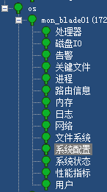

## 执行订阅的旧接口详细使用情况

“HostEnv”

## 对后台推送报文处理过程

## 执行订阅的新接口形式

**为方便理解，均以字符串形式表示真正要填充的数字**。

ReqSubscribe报文填充：

ObjectID=“TMS.ZhangJ.os.mon-blade01”

AttrType=

## 新后台推送的报文名称

新后台对于系统配置信息，分为4个报文来返回，分别为：

RtnMonHostBasicEnv

RtnMonHostNetworkEnv

RtnMonHostFileSysEnv

RtnMonHostSwapEnv

上述4个报文均可以在FTDMisc.xml文件中找到

## 新后台<查询-响应>报文名称

查询报文 ReqQryMonHostBasicEnv

ReqQryMonHostNetworkEnv

ReqQryMonHostFileSysEnv

ReqQryMonHostSwapEnv

响应报文 RspQryMonHostBasicEnv

RspQryMonHostNetworkEnv

RspQryMonHostFileSysEnv

RspQryMonHostSwapEnv

# 系统状态

## 执行订阅的旧接口详细使用情况

SubRtnStatInfoTopic

发包函数同上

参数

ObjectID = “TMS.ZhangJ.os.mon-blade01.statinfo”

SubObjectID空

ObjectNum 空

StartTime空

EndTime空

nRequstID空

## 对后台推送报文处理过程

OnRtnStatInfoTopic

参数为CShfeFtdcRtnStatInfoField

## 执行订阅的新接口形式

**为方便理解，均以字符串形式表示真正要填充的数字**。

ReqSubscribe报文填充：

ObjectID=” TMS.ZhangJ.os.mon-blade01”

AttrType=” RtnMonHostStatInfo”

关于AttrType中RtnMonHostStatInfo对应的数字，可以在DomainNS中找到。

## 新后台推送的报文名称

新后台推送的报文名称为：

RtnMonHostStatInfo，可以在FTDMisc.xml文件中找到

## 新后台<查询-响应>报文名称

查询报文 ReqQryMonHostStatInfo

响应报文 RspQryMonHostStatInfo

# 性能指标

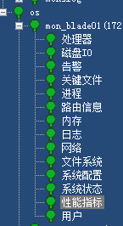

## 执行订阅的旧接口详细使用情况

UserApi负责执行订阅的函数名：

SubRtnMonObjectAttr

ReqQrySubscriberTopic报文填充：

ObjectID=”BMS.ZhangJ.os.mon_blade01.performance”

ObjectNum=

KeepAlive=

MonDate=

MonTime=

## 对后台推送报文处理过程

SubRtnMonObjectAttr

参数为CShfeFtdcRtnMonObjectAttrField

## 执行订阅的新接口形式

**为方便理解，均以字符串形式表示真正要填充的数字**。

ReqSubscribe报文填充：

ObjectID=“TMS.ZhangJ.os.mon-blade01”

AttrType=“性能指标对应的数字值”

## 新后台推送的报文名称

以指标的Rtn报文返回数据，RtnMonObjectAttr，

其中，

ObjectID=”BMS.ZhangJ.os.mon_balde01”

指标的ObjectID不再包含”performance”；

AttrType为代表具体一项指标的数字值。

# 用户

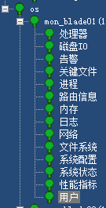

## 执行订阅的旧接口详细使用情况

SubRtnOnlineUserInfoTopic

发包函数同上

参数

ObjectID=”TMS.ZhangJ.os.mon-blade01.user”

subObjectID = null

ObjectNum= 200

KeepAlive=

MonDate=

## 对后台推送报文处理过程

OnRtnOnlineUserInfoTopic

参数为CShfeFtdcRtnOnlineUserInfoField

## 执行订阅的新接口形式

**为方便理解，均以字符串形式表示真正要填充的数字**。

ReqSubscribe报文填充：

ObjectID=” TMS.ZhangJ.os.mon-blade01”

AttrType=” RtnMonHostOnlineUserInfo”

关于AttrType中RtnMonHostOnlineUserInfo对应的数字，可以在DomainNS中找到。

## 新后台推送的报文名称

新后台推送的报文名称为：

RtnMonHostOnlineUserInfo，可以在FTDMisc.xml文件中找到

## 新后台<查询-响应>报文名称

查询报文 ReqQryMonHostOnlineUserInfo

响应报文 RspQryMonHostOnlineUserInfo